
FUNDACJA KOMISARIAT ZIEMI ŚWIĘTEJ

ul. Reformacka 4, 31-012 Kraków PL

www. terrasancta.pl

Pielgrzymka na Maltę - wyspę św. Pawła - Apostoła Narodów

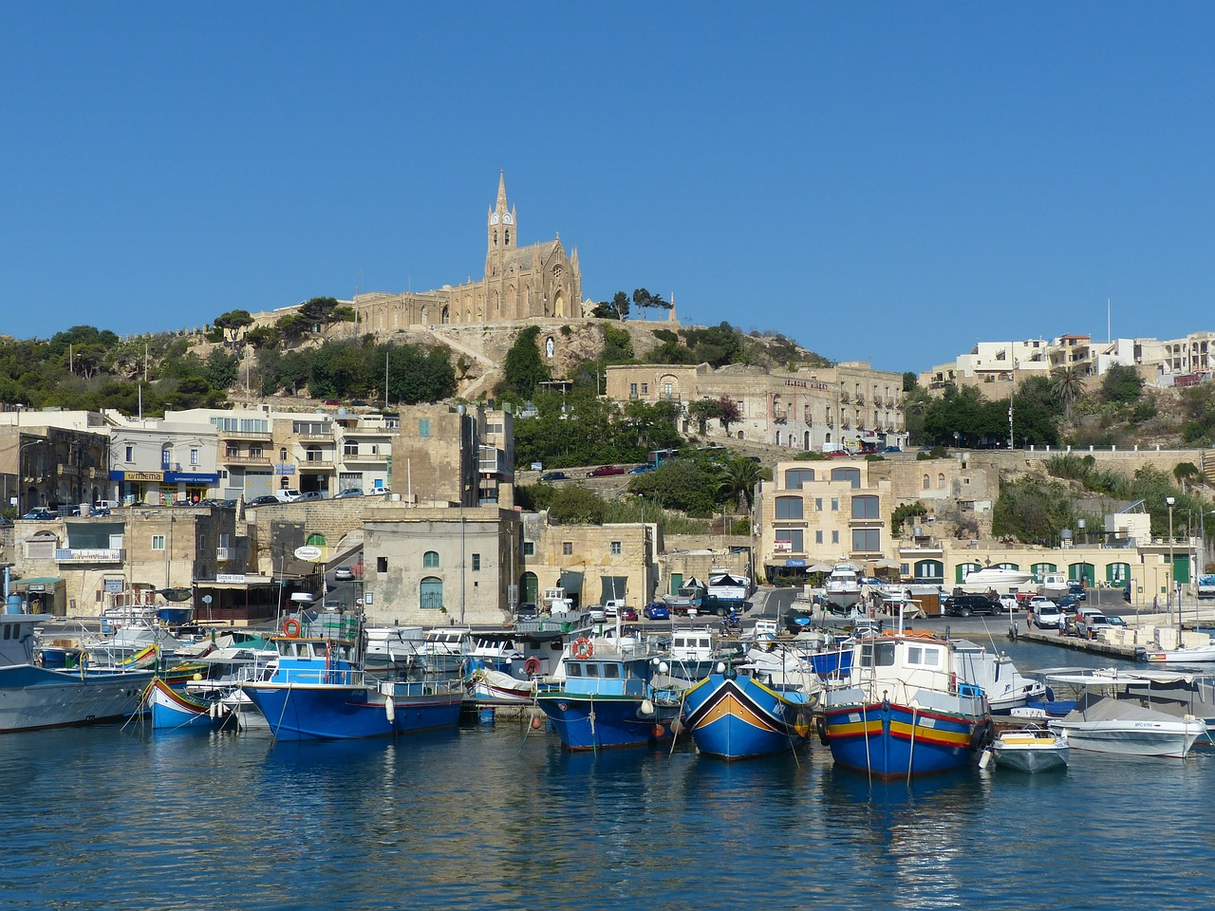... 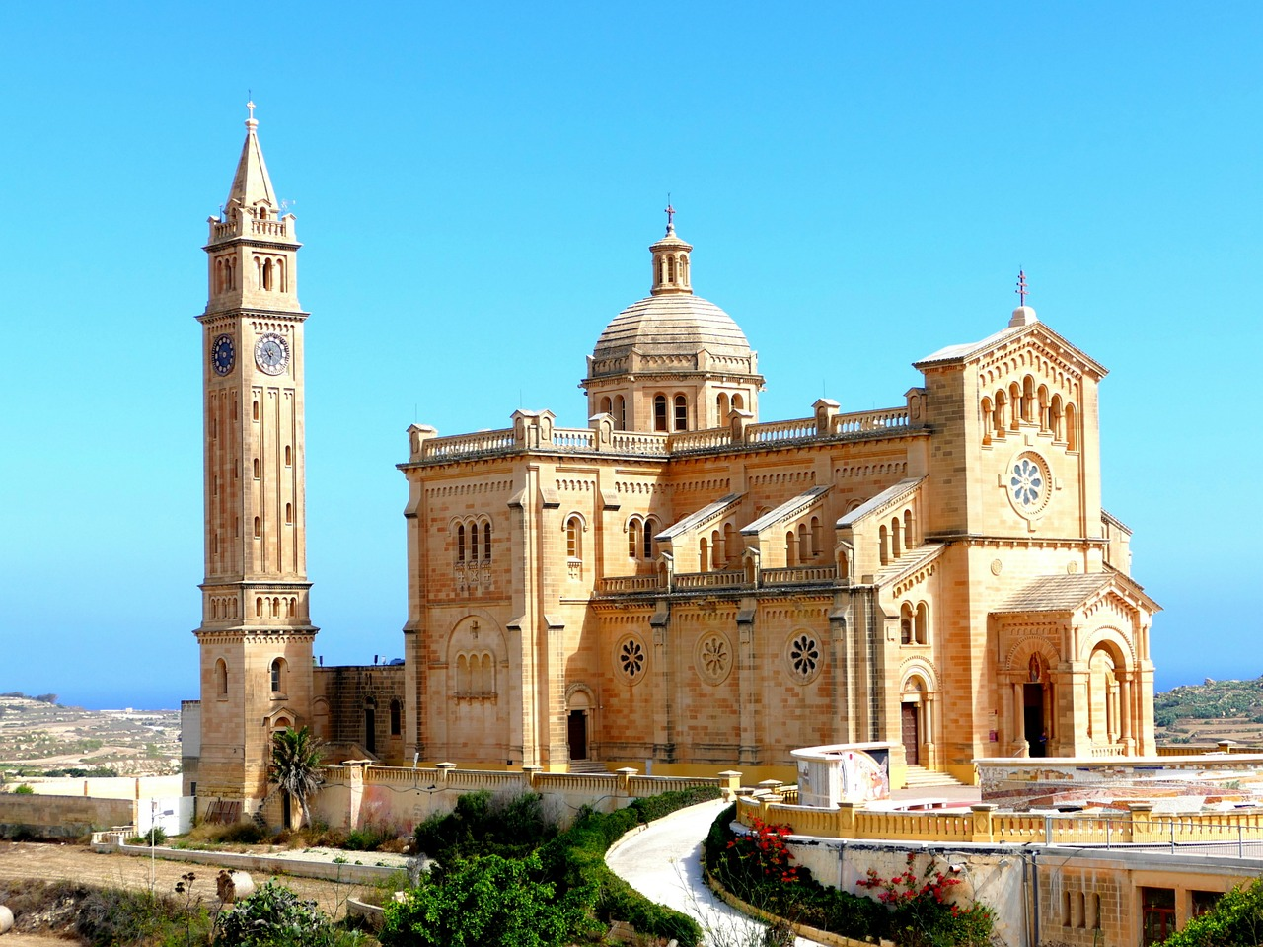...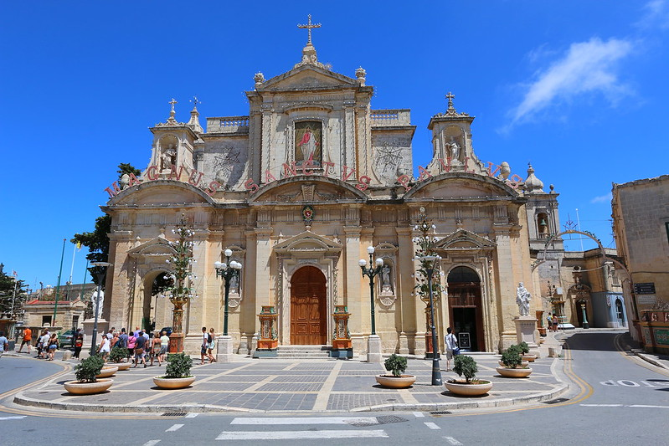

Malta to ważne miejsce pielgrzymkowe, związane z historią początków chrześcijaństwa
i św. Pawłem. Na Malcie zobaczymy również jedne z najstarszych świątyń na świecie, zamki Joannitów oraz inne wspaniałe zabytki. Śladami Św. Pawła na Malcie. Jak głosi Ewangelia, św. Paweł znalazł schronienie na Malcie, gdy w 60 roku, jego statek płynący do Rzymu,
w wyniku silnego sztormu, rozbił się na pobliskich skałach, dzisiaj zwanych Wyspami
św. Pawła. Szczęśliwie wszyscy rozbitkowie uratowali się, a to wydarzenie przyjmuje się
za początek chrystianizacji Malty. Św. Paweł przebywał na wyspie przez około 3 miesiące
i zgodnie z tradycją uzdrowił Publiusza, głównego wodza Rzymian, z silnej gorączki. Publiusz nawrócił się na chrześcijaństwo i został pierwszym biskupem Malty. Pielgrzymka na Maltę to wspaniała okazja, aby zapoznać się z losami Apostoła Narodów, podążając jego śladami, a tym samym poznać kolejną cząstkę Ziemi Świętej.
Pielgrzymka Śladami św. Pawła Apostoła Narodów, organizowana przez Komisariat Ziemi Świętej z Karkowa, obejmuje zwiedzanie trzech wysp MALTY, GOZO i COMINO z ich zabytkowymi miastami, nawiedzeniem sanktuariów i pięknych kościołów - bazylik i katedr, oglądaniem świeckich budowli oraz podziwianiem obiektów przyrody, a nadto także niemal każdego dnia rejs po Morzu Śródziemnym i możliwość odpoczynku na plaży.

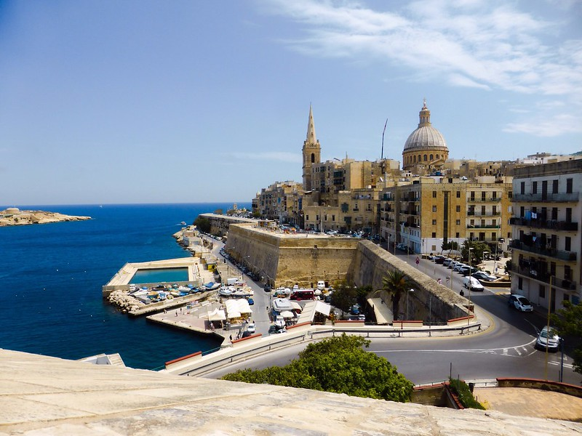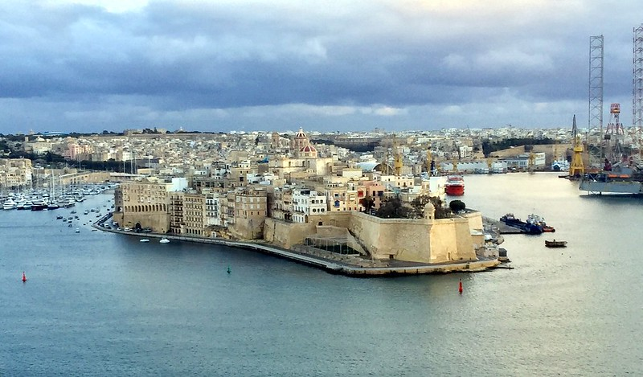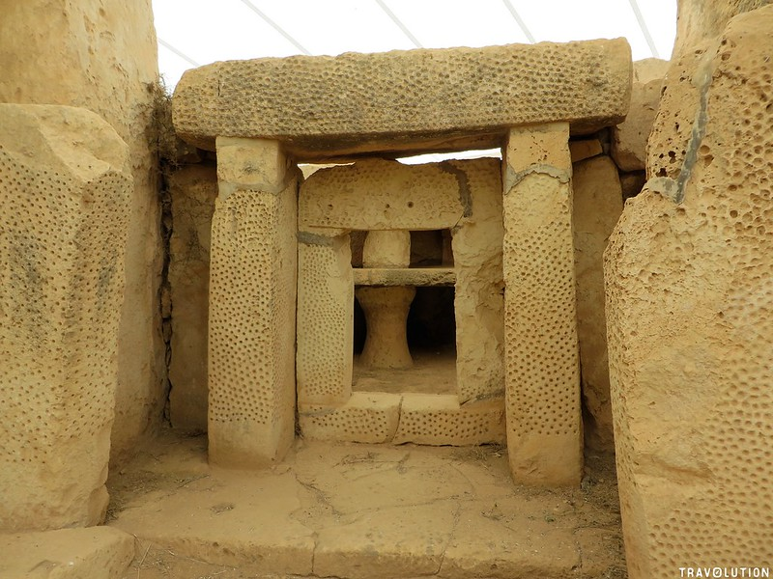

RAMOWY PROGRAM PIELGRZYMKI:

DZIEŃ 1:
Spotkanie pielgrzymów o godz. 10.00 na lotnisku we Wrocławiu. Wylot samolotem rejsowym linii Ryanair o godz. 12.50. Lądowanie na Malcie o 15.30. Przejazd do hotelu Palazzin w miejscowości St. Pauls Bay w okolicach Mellieha. Msza święta w Sanktuarium Matki Bożej z Mellieha. Obiadokolacja i nocleg.

DZIEŃ 2:
Śniadanie. Przejazd do Rabatu: Msza święta w kościele św. Publiusza zbudowanym nad Grotą św. Pawła - Apostoła Narodów. Mdina: pierwsza stolica wyspy zwana dzisiaj Miastem Ciszy. Spacer po krętych uliczkach pomiędzy pałacami starych, arystokratycznych rodów maltańskich do Katedry św. Pawła. Czas wolny. Przejazd na Dingli Cliffs najwyższy punktu na Malcie ze wspaniałym widokiem na Morze Śródziemne. Obiadokolacja i nocleg.

DZIEŃ 3:
Śniadanie. Wycieczka do stolicy Malty – Valletty: zobaczymy Katedrę św. Jana Chrzciciela wraz z obrazem Caravaggia oraz miejscem pochówku Wielkich Mistrzów Zakonu, Ogrody Baracca. Msza święta w kościele św. Pawła Rozbitka z relikwiami Świętego. Czas wolny,
po którym wyruszymy na rejs po Zatokach Wielkiego Portu. Powrót do hotelu. Obiadokolacja i nocleg.

DZIEŃ 4:
Śniadanie. Wizyta w Mosta: Kościół p.w. Wniebowzięcia NMP z jedną z największych kopuł na świecie. Msza święta Następnie wizyta w tradycyjnym gospodarstwie, gdzie będziemy mogli skosztować tradycyjne potrawy oraz wino. Dla chętnych popołudniowy relaks
w Golden Bay. Czas wolny, plażowanie na jednej z największych plaż na Malcie. Obiadokolacja i nocleg.

DZIEŃ 5:
Śniadanie. Wycieczka na Gozo siostrzaną wyspę Malty. Przejazd do portu w Cirkewwa. Przeprawa promowa do miasteczka Mgarr. Objazd wyspy rozpoczniemy od wizyty w Xwenji Bay, gdzie będziemy mogli zobaczyć słynne panwie solne oraz zobaczyć miejsce, gdzie miała znajdować się słynna Grota Kalipso. Następnie przejazd do zatoki Xlendi. Czas wolny na obiad z najlepszych morskich produktów, jakie oferuje wyspa. W drodze powrotnej Msza święta w Sanktuarium Tapinu. Powrót do hotelu. Obiadokolacja i nocleg.

DZIEŃ 6:
Śniadanie. Przejazd do słynnej Blue Grotto. Rejs łódkami do najsłynniejszej groty na Malcie, które mieni się wszystkimi odcieniami błękitu. Następnie przejazd do świątyń megalitycznych Hagar Qim oraz 3 miast: Senglea / Cospicua / Vittoriosa. To właśnie tu mieszkali rycerze Maltańscy przed wybudowaniem Valletty, Cmentarz Morski w Kalkarze
z grobami polskich lotników RAF. Msza święta. Powrót do hotelu. Obiadokolacja i nocleg.
DZIEŃ 7:
Śniadanie. Msza święta. Całodzienny rejs na Wyspę św. Pawła oraz wyspę Comino
z morskimi kąpielami w Błękitnej Lagunie. Powrót do hotelu. Obiadokolacja i nocleg.

DZIEŃ 8:
Śniadanie. Wykwaterowanie z hotelu. Przejazd do Valletty. Msza święta. Czas wolny na ostatnie zakupy. Wylot do Polski o godz. 15.55. Lądowanie we Wrocławiu o godz. 18.40. Zakończenie pielgrzymki.

- Codziennie odprawiana jest Msza święta
- Organizatorzy zastrzegają sobie możliwość zmian w programie
- Przewodnikiem grupy jest osoba duchowna z Polski i miejscowy pilot
- Kapłani zabierają albę i białą stułę

TERMIN PIELGRZYMKI:
28.08 – 4.09.2024

CENA PIELGRZYMKI:
4.100 PLN

ORGANIZATORZY ZAPEWNIAJĄ:
- przelot samolotem rejsowym
- bagaż rejestrowany oraz bagaż podręczny
- autokar na Malcie
- opieka pilota
- ubezpieczenie NNW i KL
- 7 noclegów w hotelu
- 7 śniadań i 7 obiadokolacji
(możliwość 6 obiadów za dodatkową opłatą ok. 150 Euro)

DODATKOWO PŁATNE:
150 Euro (na miejscu)
- bilety wstępu
- przewodnik lokalnym
- rejs na Gozo, Comino, Zatoki Wielkiego Portu
- opłaty klimatyczne
- zestawy Tour Guide

- Współpraca: BIURO PODRÓŻY TORTUGA, ul. Andersa 9B/7 43-100 Tychy
- Organizator: Fundacja Komisariat Ziemi Świętej, ul. Reformacka 4, 31-012 Kraków
- tel. 12-421-68-06; kom. 666-398-214; www.terrasancta.pl e-mail: biuro@terrasancta.pl

